**第五周作业说明**

胡剑桥 201830660420

使用了Jetbrains的DataGrip软件连接数据库。数据库为student06.

本次作业使用了码云为版本控制工具，地址为https://gitee.com/masaikk/sqlweek5

使用如下指令建立表，schema命名为hjqt2.

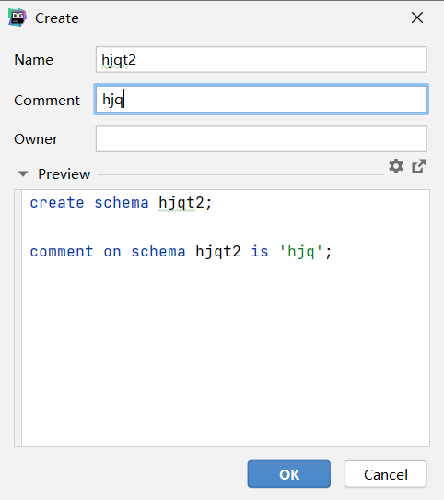

创建后如下所示

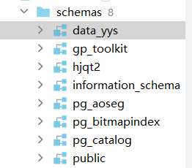

数据库的ER图如下所示

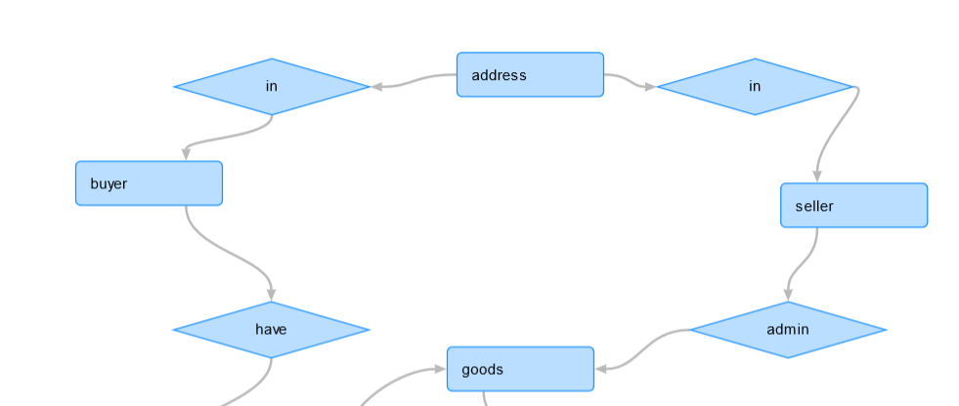

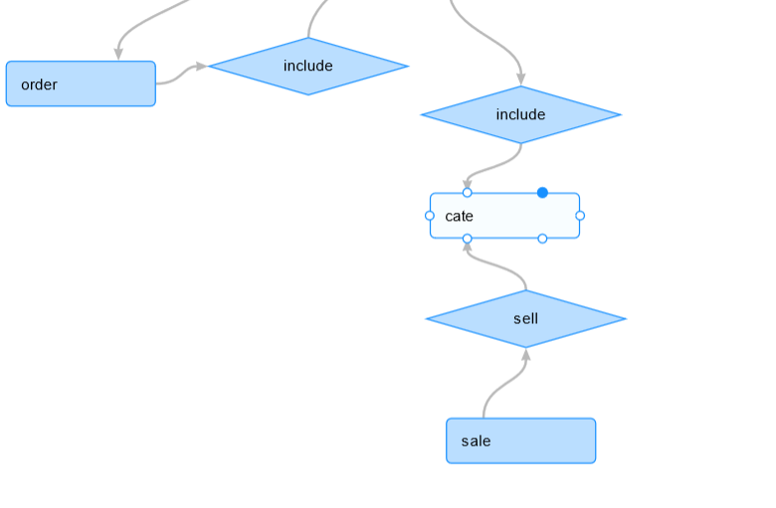

其中，圆角矩形表示的是实体，菱形表示的是实体之间的关系。

使用如下语句创建数据库表及其依赖

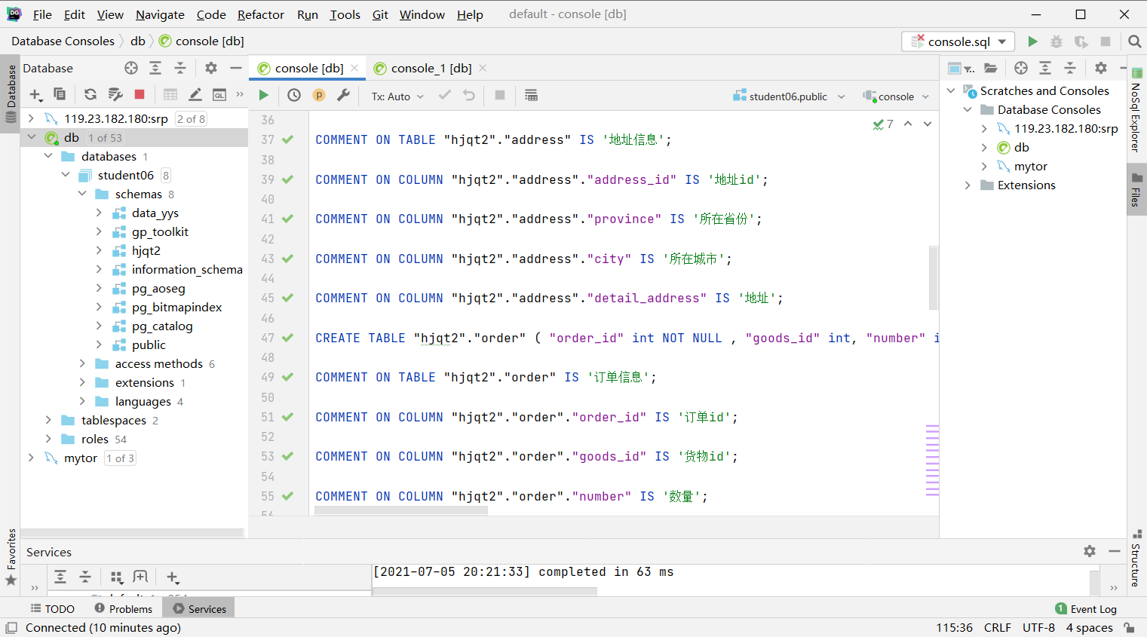

由于系统所提供的物理模型保存有误，所以使用自己画的图例来展示物理模型

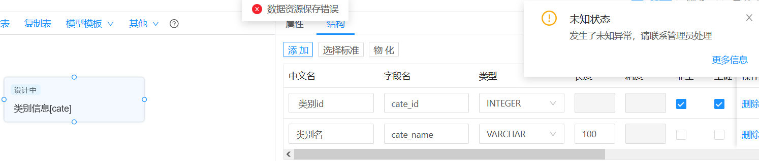

物理模型如下所示

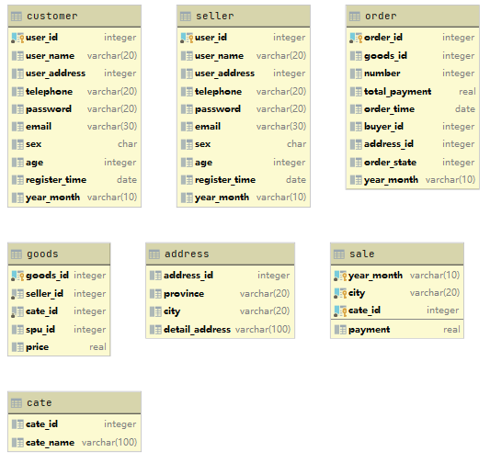

创建表格之后，插入数据，如下所示

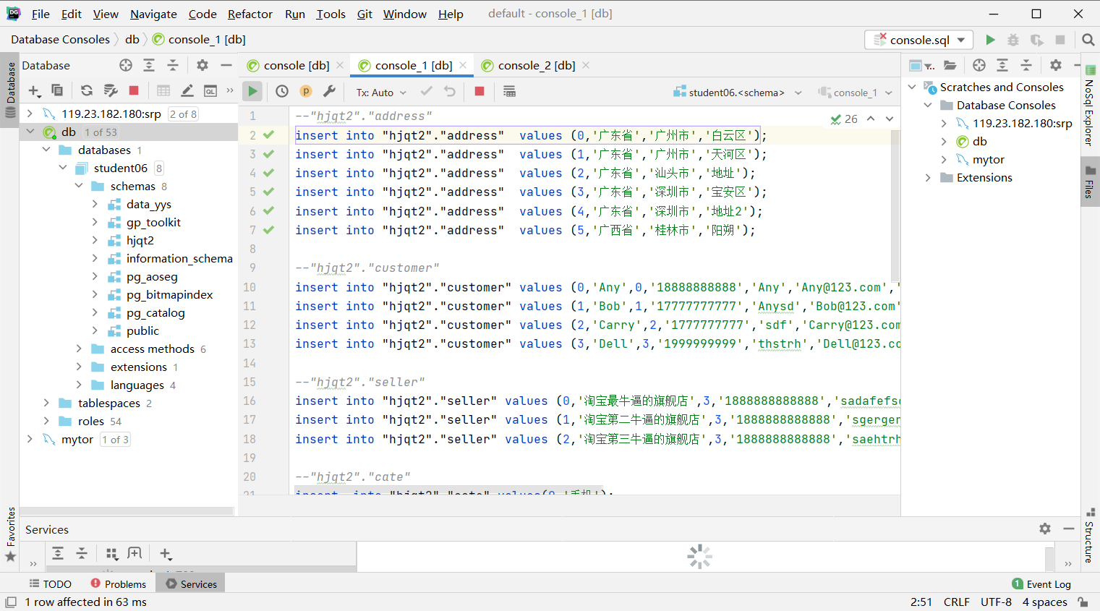

查看其中一个数据表

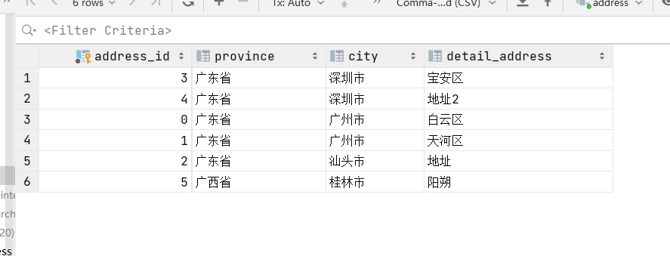

可以发现数据已经更新。

查询任务：

1. 按月查看销售额：

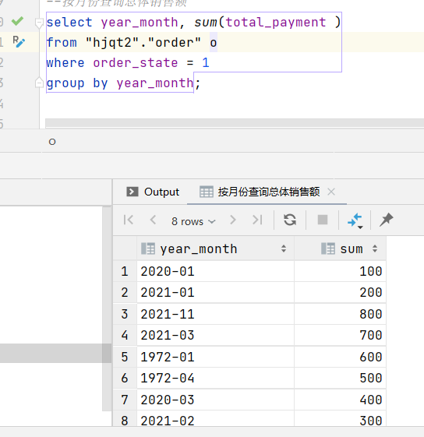

按月查询注册的人数

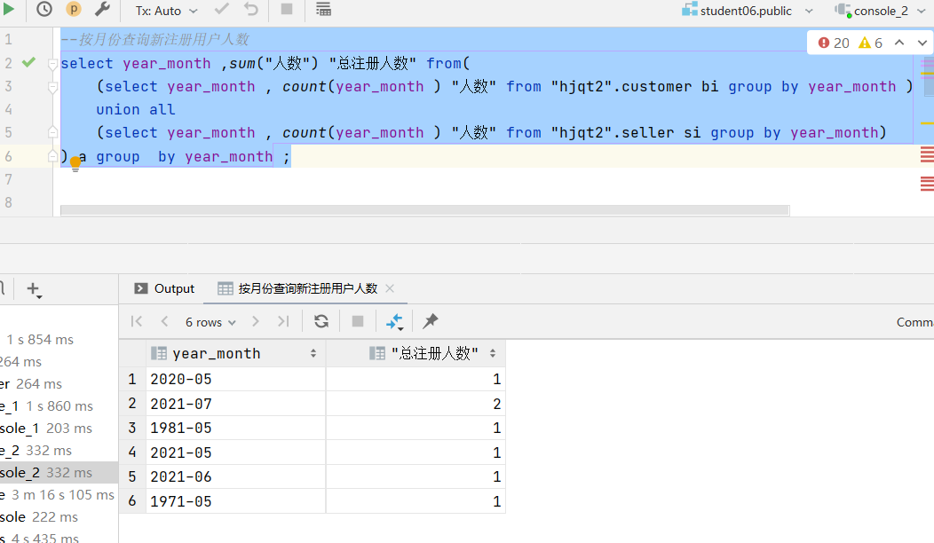

按月查询城市的销售额

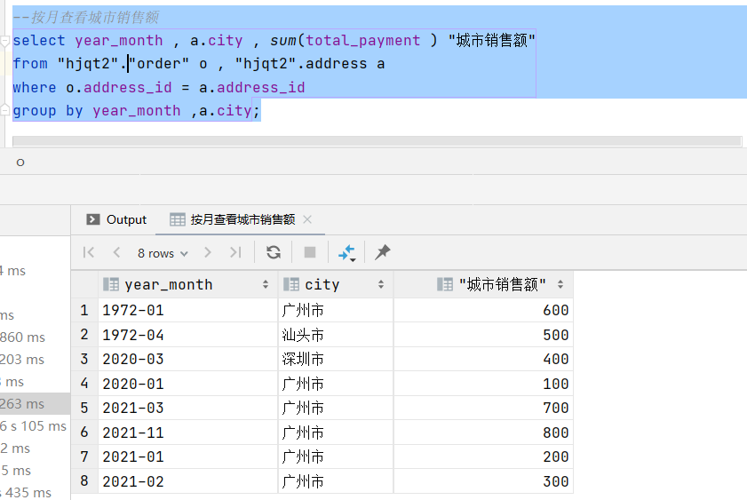

按月查看城市，商品类别的销售额

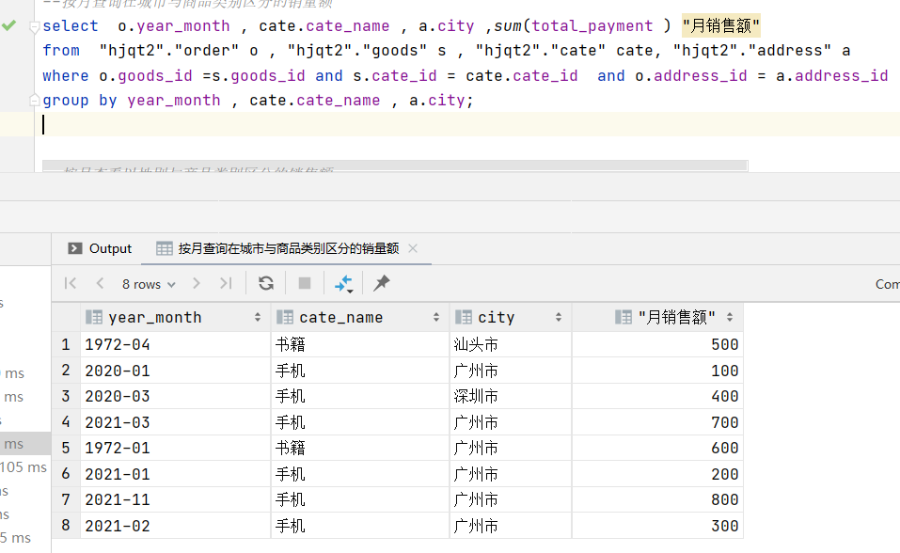

按月查看性别和商品类别区分的商品销售额

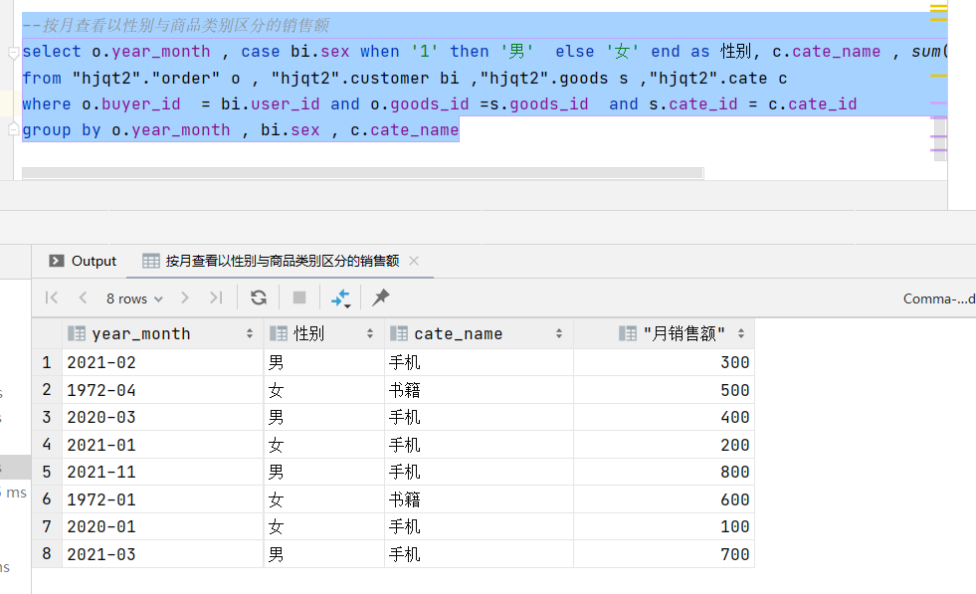

下面是数据检测的截图。

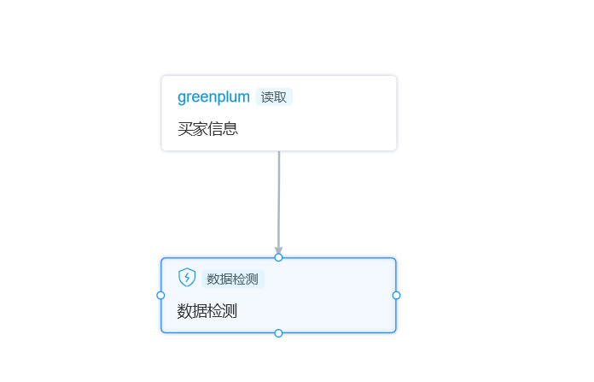

邮箱检测：

设置检测任务，对数据进行检测

如下所示：

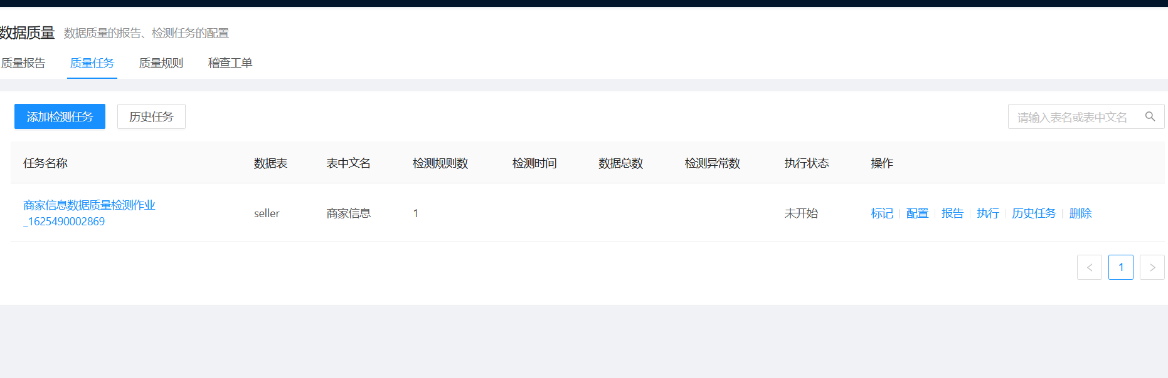

检测的目标为

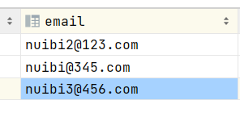

也设置了对于年龄的检测

添加对于用户手机号码的检测

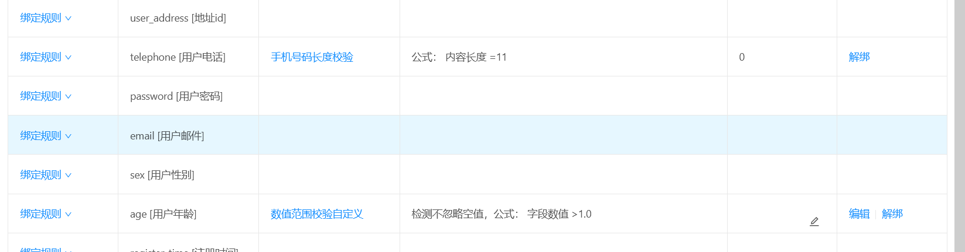

最后生成最终的检测报告。

检测的结果如下图所示

